 | 长春光华荣昌汽车部件有限公司  搬迁说明 | 裁  决 | 编 制 | 审 核 | 批 准
 | 长春光华荣昌汽车部件有限公司  搬迁说明 | 裁  决 | 庄严
报告 □申请 □ 通知 |  | 意  见
制作日期 | 2024年08月29日 | 意  见
实行日期 | 2024年08月29日 | 意  见
集团领导：
长春光华荣昌汽车部件有限公司于2020年1月正式入驻长春经济技术开发区专用车园区9-3厂房，签订《投资协议（编号：2019022）》、《厂房租赁合同》，2023年签订《补充协议》；
因厂房地址距离解放主机厂物流距离较远，从而导致运输成本激增，造成公司经营成本压力，结合公司业务情况，为保证公司持续运营，降低运营成本，现正式提出厂房搬迁申请。
2023-2024年物流费用统计
序号 | 分类 | 营业收入（万元） | 物流运费（万元） | 备注
1 | 2023年1-12月 | 2706 | 55 | 9.6米飞翼10公里内预计物流费用单程280元，目前地址物流费用单程610元，如厂房搬迁物流费用可同比降低54%。
2 | 2024年1-7月 | 3744 | 72 | 9.6米飞翼10公里内预计物流费用单程280元，目前地址物流费用单程610元，如厂房搬迁物流费用可同比降低54%。
合计 |  | 6450 | 127 | 目前物流成本占比1.97%
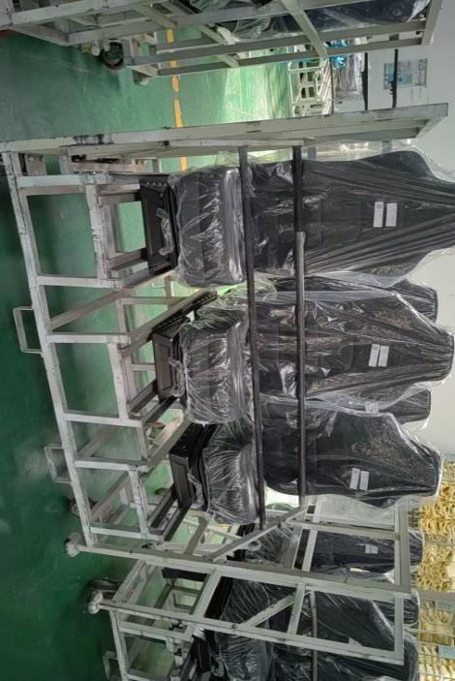
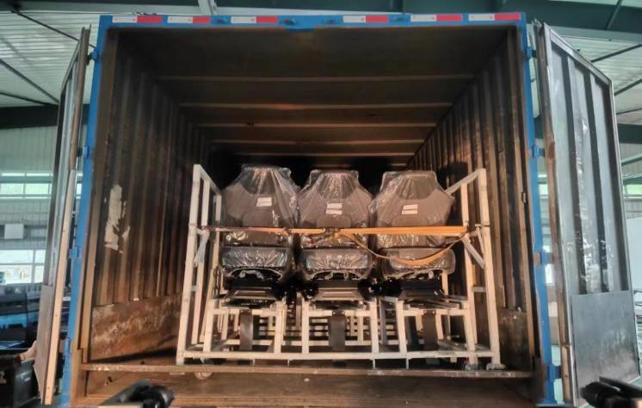

特此请示！
长春光华荣昌汽车部件有限公司
2024年08月29日
A4(210×297)  NO/1-1

